**Uchwała Nr LV.352.2014  
Rady Miejskiej w Iwoniczu-Zdroju**

z dnia 4 listopada 2014 r.

**w sprawie przystąpienia do sporządzenia zmiany Miejscowego Planu Zagospodarowania Przestrzennego Miasta "IWONICZ-ZDRÓJ".**

Na podstawie art. 18 ust. 2 pkt. 15 ustawy z dnia 8 marca 1990 roku o samorządzie gminnym( tj. Dz. U. 2013 r, poz. 594,ze zmianami) i art. 14 ust.1,2, i 3 ustawy z dnia 27 marca 2003 roku o planowaniu i zagospodarowaniu przestrzennym (tj.Dz.U.2013 r poz.647,ze zmianami)

**RADA MIEJSKA W IWONICZU - ZDROJU  
uchwala, co następuje:**

**§ 1.**Przystąpić do sporządzenia zmiany Miejscowego Planu Zagospodarowania Przestrzennego Miasta „IWONICZ-ZDRÓJ” uchwalonego Uchwałą Nr XXXVI/334/06 Rady Miejskiej w Iwoniczu-Zdroju z dnia 13 lutego 2005 roku.

**§ 2.**Obszar zmiany wskazano na załączniku graficznym Nr 1 i Nr 2 do niniejszej uchwały.

**§ 3.**Wykonanie Uchwały zleca się Burmistrzowi Gminy Iwonicz-Zdrój.

**§ 4.**Uchwała wchodzi w życie z dniem podjęcia.

**§ 5.**Traci moc uchwała Nr L/332/2014 Rady Miejskiej Iwonicza-Zdroju z dnia 5 sierpnia 2014 roku.

|  |  |
| --- | --- |
|  | Przewodniczący Rady   **Bogusław Dmytrak** |

Załącznik Nr 1 do Uchwały Nr LV.352.2014  
Rady Miejskiej w Iwoniczu-Zdroju  
z dnia 4 listopada 2014 r.

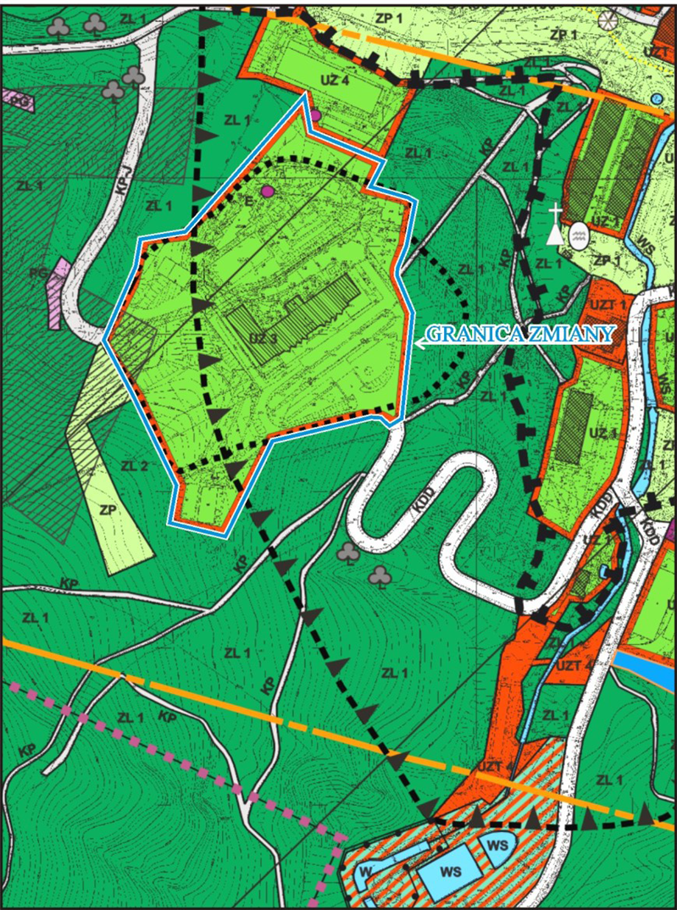

Załącznik Nr 2 do Uchwały Nr LV.352.2014  
Rady Miejskiej w Iwoniczu-Zdroju  
z dnia 4 listopada 2014 r.

